S-AES 加解密系统 开发文档
课程：信息安全导论 作业 2：S-AES 算法实现 编写日期：2026 年 10 月
小组名称：no.1501
组员一：学号＿＿＿＿20241459＿＿＿＿ 姓名＿＿＿＿＿牙雁玮＿＿＿＿＿
组员二：学号＿＿＿＿20241120＿＿＿＿ 姓名＿＿＿＿＿张匀慈＿＿＿＿＿

1. 系统架构设计
系统沿用 S-DES 作业的分层架构，将核心算法、工具函数与图形界面完全解耦，全部代码组织在单文件 src/saes.py 的三个类中：
模块 | 职责 | 主要内容
SAESCore | 核心算法（纯函数，无副作用） | GF(2⁴) 乘法、S 盒/逆 S 盒、密钥扩展、行移位、列混淆、单块加解密
SAESUtils | 扩展功能与测试工具 | ASCII 编解码、双重/三重加解密、中间相遇攻击、CBC 模式与密文篡改
SAESGUI | Tkinter 图形界面 | 四个选项卡的布局、输入校验、事件响应、右键菜单、结果展示

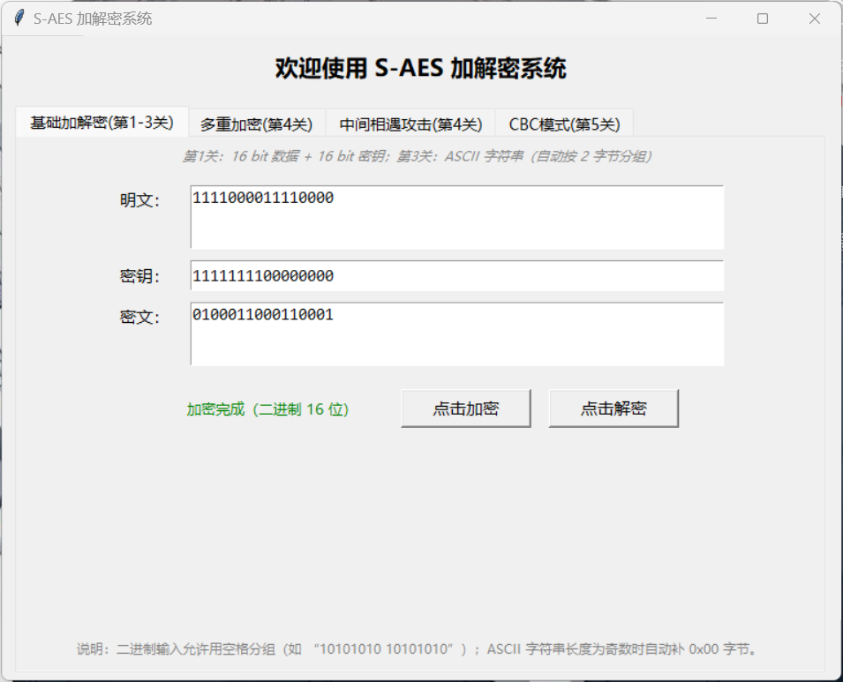
图 1-1 程序运行主界面（四选项卡布局）
2. 算法原理
2.1 数据结构
S-AES 以 16 bit 为一组。16 位状态按列填充为 2×2 的半字节矩阵，每个半字节 4 bit：s00 取 b0~b3、s10 取 b4~b7、s01 取 b8~b11、s11 取 b12~b15。轮密钥同样按 2 个字节（4 个半字节）组织。
2.2 四个基本变换
- 轮密钥加 AK：状态与轮密钥逐位异或，其逆函数为自身。
- 半字节代替 NS：每个半字节高 2 位为行、低 2 位为列查 4×4 的 S 盒；解密使用逆 S 盒（INS）。
- 行移位 SR：矩阵第一行不变，第二行循环移 1 个半字节（交换 s10 与 s11），其逆函数为自身。
- 列混淆 MC：每列左乘矩阵 [1 4; 4 1]，乘法在 GF(2⁴) 上进行；解密使用逆矩阵 [9 2; 2 9]（IMC）。
2.3 GF(2⁴) 算术与预计算优化
域 GF(2⁴) 以 x⁴+x+1（二进制 10011）为模多项式。gf_mul 采用移位异或法：被乘数每移出一个 1 就累加当前乘数；乘数左移后最高位溢出时异或 x+1（0011）完成约简。加法即异或。
为避免运行时反复进行模多项式运算，程序启动时一次性预计算完整乘法表 _GF_MUL[16][16]，并提取列混淆专用的 _MUL2、_MUL4、_MUL9 表，后续加密、解密与中间相遇攻击均直接查表，实测单块加密提速约 2.25 倍。
2.4 密钥扩展
16 位主密钥分成 w0、w1 两个字节，扩展为 w0~w5 共 6 个字节，组成 K0=w0w1、K1=w2w3、K2=w4w5：
- w2 = w0 ⊕ RCON1 ⊕ SubNib(RotNib(w1))，RCON1=10000000；
- w3 = w2 ⊕ w1；
- w4 = w2 ⊕ RCON2 ⊕ SubNib(RotNib(w3))，RCON2=00110000；
- w5 = w4 ⊕ w3。
其中 g(w)=SubNib(RotNib(w))：先交换一个字节的两个半字节，再分别查 S 盒。例如主密钥 2D55 扩展得到 K0=2D55、K1=BCE9、K2=A34A。
2.5 加解密流程
加密：AK0 → NS → SR → MC → AK1 → NS → SR → AK2（第 0 轮仅 AK，第 2 轮无 MC）。
解密：AK2 → ISR → INS → AK1 → IMC → ISR → INS → AK0，是加密的严格逆序。
3. 接口文档（SAESCore）
接口 | 参数 | 返回值 / 说明
key_expansion(key) | 16 bit 主密钥（int） | 三元组 (K0, K1, K2)，各 16 bit
encrypt_block(plain, key) | 16 bit 明文、16 bit 密钥（int） | 16 bit 密文（int）
decrypt_block(cipher, key) | 16 bit 密文、16 bit 密钥（int） | 16 bit 明文（int）
encrypt(plain_bits, key_bits) | 16 位二进制字符串 | 16 位二进制密文串
decrypt(cipher_bits, key_bits) | 16 位二进制字符串 | 16 位二进制明文串

4. 接口文档（SAESUtils）
接口 | 参数 | 返回值 / 说明
str_to_bin / bin_to_str | 字符串 / 二进制串 | ASCII 与二进制互转（每字符 8 bit）
encrypt_ascii / decrypt_ascii | 文本、16 位密钥串 | 按 2 字节分组加解密；奇数长度补 0x00，解密按整字节剔除
encrypt_bits / decrypt_bits | 16 倍数位串、密钥串 | 逐块单重加解密
double_encrypt_block(p, key32) | 明文、32 bit 密钥（int） | C = E_K2(E_K1(P))，K1 为高 16 位
double_decrypt_block(c, key32) | 密文、32 bit 密钥 | P = D_K1(D_K2(C))
triple_encrypt_block(p, key48) | 明文、48 bit 密钥 | C = E_K3(E_K2(E_K1(P)))
triple_decrypt_block(c, key48) | 密文、48 bit 密钥 | P = D_K1(D_K2(D_K3(C)))
meet_in_the_middle(pairs, workers) | 明密文对列表 [(P, C), ...]、线程数 | 候选 (K1, K2) 列表与耗时（秒）
generate_iv() | 无 | 随机 16 bit 初始向量
cbc_encrypt_bits / cbc_decrypt_bits | 位串、密钥串、IV（int） | CBC 模式逐块加解密
tamper_cipher_block(bits, idx, bit) | 密文位串、分组下标、位序号 | 返回（篡改后位串，翻转位序号）

5. 关键功能实现说明
5.1 中间相遇攻击（第 4 关）
双重加密密钥长度为 32 bit，直接穷举需 2³² 次；中间相遇攻击把复杂度降为约 2×2¹⁶：
- 枚举全部 K1，对明文计算中间值 X = E_K1(P)，建立哈希表 X → [K1]；前向枚举按区间切分后交给 ThreadPoolExecutor 多线程并行。
- 枚举全部 K2，计算 X = D_K2(C)，在正向表中命中即得到候选 (K1, K2)。
- 用追加的明密文对逐一过滤候选；每追加一对，伪密钥通过的概率约为 1/65536。
实测：单个明密文对（P=0，C=03DC）约得到 6.5 万个候选，耗时约 0.93 秒（8 线程），说明单对明密文无法唯一确定 32 bit 双重密钥（密钥碰撞）；使用 3 对明密文后候选唯一。
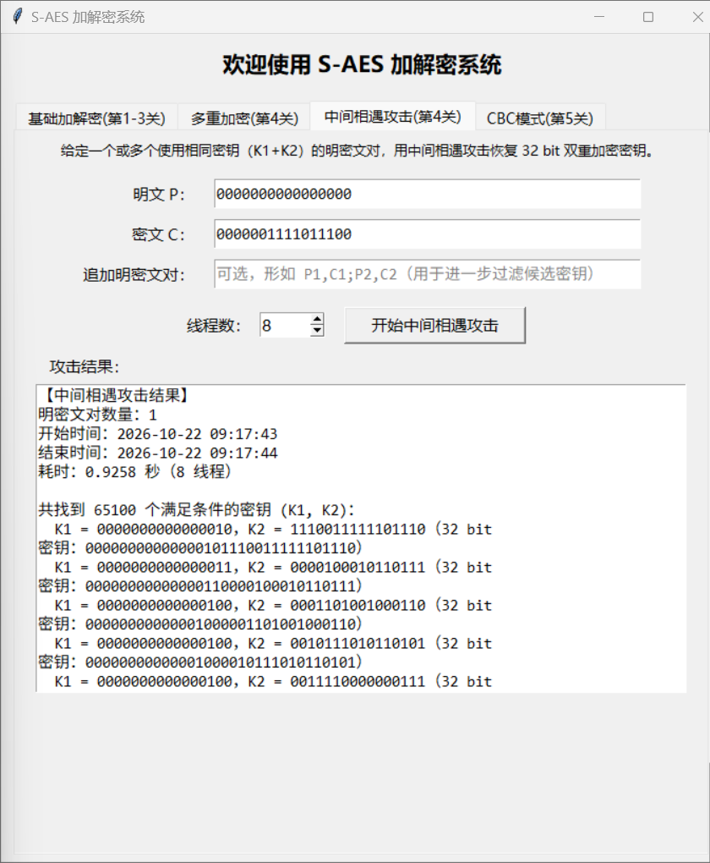
图 5-1 中间相遇攻击实际运行结果
5.2 CBC 模式（第 5 关）
加密：C_i = E(P_i ⊕ C_{i-1})，C_0 = IV；解密：P_i = D(C_i) ⊕ C_{i-1}。IV 由 random.getrandbits(16) 随机生成。相同明文分组在 CBC 下密文不同，且无须 ECB 模式的分组查表风险。篡改 C_i 时，P_i 因解密雪崩而完全错乱，P_{i+1} 仅对应位翻转，其余分组不受影响。
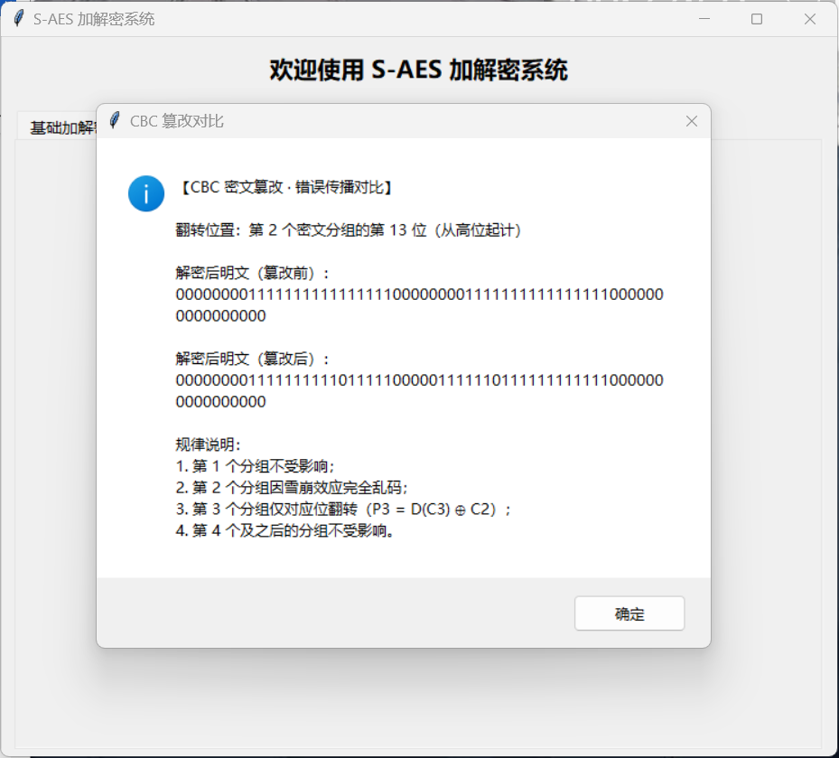
图 5-2 CBC 篡改错误传播对比弹窗（实际运行）
5.3 ASCII 分组与补位
ASCII 文本按 2 字节为一组送入 16 bit 加密；字符数为奇数时末尾补 0x00 字节，解密后只按整字节剔除 NUL，避免误删有效字符末尾的 0 bit。
6. 输入校验与异常处理
- 密钥校验：长度必须为 16/32/48 位（按模式），且只能含 0 和 1。
- 数据校验：二进制输入长度必须为 16 的倍数；非 0/1 输入自动按 ASCII 处理。
- CBC 校验：必须提供 16 位 IV；篡改实验要求密文至少 2 个分组。
- 所有非法输入以弹窗提示，不进入算法流程。
7. 代码规范与测试
- 变量、函数、类采用有意义的驼峰/下划线命名；核心算法全部封装为静态方法，保证可独立测试。
- 测试覆盖五个关卡共 22 项断言，包括标准向量比对、2000 组随机加解密往返、中间相遇攻击与 CBC 篡改实验，全部通过。
- 交叉测试（第 2 关）已与另一小组（组名：随便吧）互验：双方对相同明文密钥加密得到完全一致的密文（单重 4631、双重 03DC、三重 AA79）。
- 状态栏去除固定宽度并支持自动换行，长文本提示信息（如 ASCII 加解密的字符数、密文位数）可完整显示。
8. 后续优化方向
- 可将 16 bit 分组参数化，扩展为完整 AES（128 bit 分组与密钥）。
- 中间相遇攻击可改用多进程（绕开 GIL）并对中间值表排序合并，进一步提速。
- CBC 模式可增加 OFB、CTR 等其他工作模式，以及文件级加解密。

